Директору школы
_________________________
ЗАЯВЛЕНИЕ
об участии в итоговом собеседовании

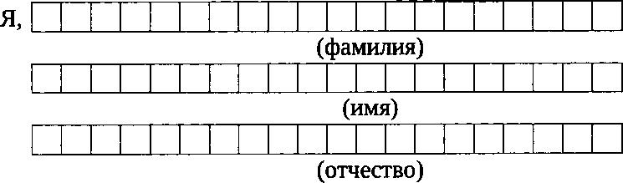
Свердловской области

дата рождения: «______» _____________ ______ года,

документ, удостоверяющий личность, __________ серия ______ № ____________, выдан_____________________________________________________________________________
________________________________________________________________ « ___» __________ г.
для получения допуска к государственной итоговой аттестации по образовательным программам основного общего образования
прошу зарегистрировать меня для участия «____» ________________ 20__ года в итоговом собеседовании по русскому языку:
в очной форме
в дистанционной форме*

Прошу при проведении итогового собеседования по русскому языку создать условия, учитывающие состояние здоровья, особенности психофизического развития, подтверждаемые:
копией рекомендации психолого-медико-педагогической комиссии;
оригиналом или заверенной в установленном порядке копией справки, подтверждающей факт установления инвалидности, выданной федеральным государственным учреждением медико-социальной экспертизы.

Указать дополнительные условия, учитывающие состояние здоровья, особенности психофизического развития:
увеличение продолжительности итогового собеседования на 30 минут; (иные дополнительные условия и материально-техническое оснащение, учитывающие состояние здоровья, особенности психофизического развития

С Памяткой о порядке проведения итогового собеседования по русскому языку ознакомлен (а).

Подпись участника итогового собеседования ______________/________________(Ф.И.О.)
«________»20 ____ г.

Подпись родителя (законного представителя) участника итогового собеседования / ________________/______________ (Ф.И.О.)
«_________» 20_____ г.

Заявление принял:

Заместитель директора ______________(Ф.И.О.) ________________________(подпись)

Регистрационный № ________«______________» 2026 г.

